Мастер – класс
«Русская народная тряпичная кукла «кувадка».
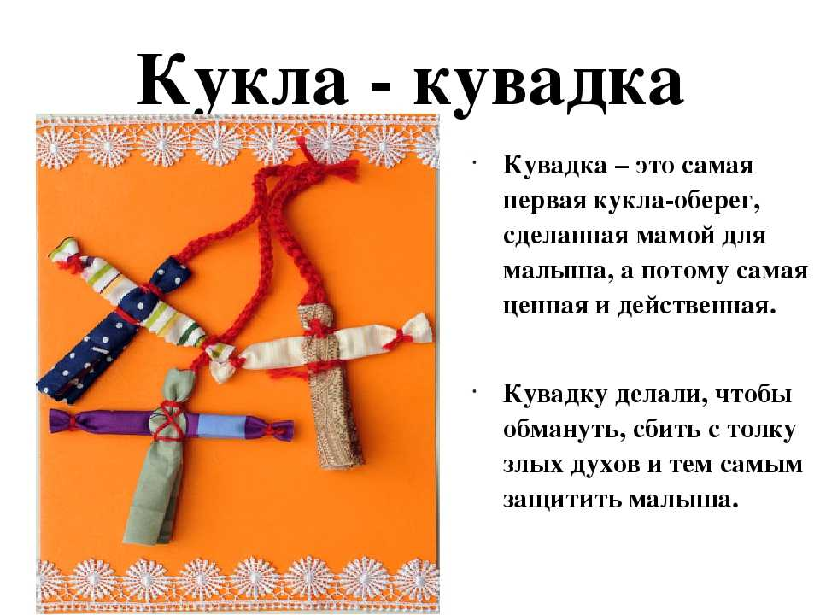
Кувадка – это кукла-оберег. А вы знаете, что обозначает слово «оберег»? (Оберег защищает людей от разных бед.)
Оберег – символ или предмет, наделенный способностью оберегать от различных несчастий и болезней.
Куклу вешали над колыбелью младенца, чтобы она отгоняла злых духов. А связка из нескольких таких кукол заменяла ребенку погремушку. Мягкие и безопасные для ребенка, кувадки часто становились любимой игрушкой.
- Основная часть.
1этап. Положите перед собой большой лоскуток ткани изнаночной стороной вверх. Скручиваем лоскуток к середине.
2этап. Скрученный лоскут перегибаем пополам. Отступив примерно 2 пальчика от места сгиба, туго перетягиваем лоскут несколькими витками нитки. Отрезаем нитку, оставив небольшие кончики. Концы нити завязываем тугим узлом. Обратите внимание на цвет ниток. Эти два цвета выбраны неслучайно. Так красный цвет символизирует изобилие, плодородие, а белый – чистоту, порядок.
3 этап. Берем маленький лоскуток ткани. Также скручиваем его. Нитью стягиваем нашу скрутку с обеих сторон, отступив от краев один пальчик. Это будут руки нашей куклы.
4 этап. Вставьте ручки в туловище и перевяжите талию куколке. Перевяжите куколку на груди крест-накрест. Крест - знак жизни и плодородия. Завяжите двойной узелок. Кувадка готова.

